行政复议办理程序(细则)

根据《中华人民共和国行政复议法》、《中华人民共和国行政复议法实施条例》的规定，行政复议机关办理行政复议案件，适用本程序。
一、接受行政复议申请
（一）申请人申请行政复议，可以书面申请，也可以口头申请。书面申请行政复议的，还可以采用邮寄、电子邮件、传真或通过网上申请等方式提出行政复议申请。
（二）申请人以书面方式申请行政复议的，复议接待人员应当核查以下内容：
1、行政复议申请书应载明下列事项：
（1）申请人的基本情况，包括：公民的姓名、性别、年龄、身份证号码、工作单位、住所、邮政编码；法人或者其他组织的名称、住所、邮政编码和法定代表人或者主要负责人的姓名、职务；
（2）被申请人的名称及地址；
（3）行政复议请求；
（4）申请行政复议的主要事实和理由；
（5）申请人的签名或者盖章；
（6）申请行政复议的日期。
2、证明申请人基本情况的有关证件。
（1）申请人是公民的，应当出示并提交身份证复印件；
（2）申请人是法人的，应当提交营业执照复印件、法定代表人证明书；
（3）申请人是其他组织的，应当提交社会团体登记证或有关机关对该组织成立时的批复；
（4）委托代理人参加行政复议的，应当提交有效的委托代理文书；
（5）公民死亡，其近亲属申请行政复议的，应当提交公民死亡证明和申请人与死亡公民亲属关系的证明；
（6）承受已经终止的法人或者其他组织权利的法人或者其他组织申请复议的，应当提交承受权利的证明；
3、合伙企业申请行政复议的，应当以核准登记的企业为申请人，由执行合伙事务的合伙人代表该企业参加行政复议；其他合伙组织申请行政复议的，由合伙人共同申请行政复议。
不具备法人资格的其他组织申请行政复议的，由该组织的主要负责人代表该组织参加行政复议；没有主要负责人的，由共同推选的其他成员代表该组织参加行政复议。
4、股份制企业的股东大会、股东代表大会、董事会认为行政机关作出的具体行政行为侵犯企业合法权益的，可以以企业的名义申请行政复议。
5、被申请人作出具体行政行为的时间或申请人知道具体行政行为的时间。
6、被申请人作出具体行政行为的证明材料。
7、申请人因不可抗力或者其他正当理由超过法定复议期限申请复议的，应提交有效的证据证明。
8、申请人在向行政复议机关申请复议的同时，是否已经向人民法院起诉，人民法院是否已经受理。
9、其他必要的证据材料。
（三）申请人书面申请确有困难的，可以以口头方式申请行政复议，复议工作人员应当按照书面申请的要求当场为申请人制作《口头申请行政复议笔录》，并经申请人确认。申请人应当按照书面申请的要求提交相关材料。
（四）有下列情形之一的，申请人应当提供证明材料：
1、认为被申请人不履行法定职责的，提供曾经要求被申请人履行法定职责而被申请人未履行的证明材料；
2、申请行政复议时一并提出行政赔偿请求的，提供受具体行政行为侵害而造成损害的证明材料；
3、法律、法规规定需要申请人提供证据材料的其他情形。
（五）同一行政复议案件申请人超过5人的，推选1至5名代表参加行政复议。
（六）复议工作人员填写收案登记单，将盖章的收件登记单复印给申请人作收件证明。
二、审查、受理行政复议申请
（一）复议工作人员收到行政复议申请后，按以下程序办理，并在5日内作出具体处理：
1、对不属于本级行政复议机关受理的行政复议申请，制作《行政复议告知书》，告知申请人向有关行政复议机关提出。
2、对经审查不符合行政复议受理条件的行政复议申请，制作《不予受理行政复议申请决定书》送达申请人。
3、行政复议申请材料不齐全或者表述不清楚的，自收到该行政复议申请之日起5日内书面通知申请人补正。补正通知应当载明需要补正的事项和合理的补正期限。无正当理由逾期不补正的，视为申请人放弃行政复议申请（补正申请材料所用时间不计入行政复议审理期限）。
4、对经审查符合行政复议受理条件且属于本级复议机关受理范围的行政复议申请，提出初审意见，经本机关负责人审批后立案。
5、上级机关责令受理的行政复议申请，按照受理程序办理。
（二）行政复议申请人、被申请人、第三人认为具体承办案件的复议工作人员有下列情形的，有权申请承办人回避：
1、是本行政复议申请人、被申请人或其代理人的近亲属；
2、与本行政复议申请有利害关系；
3、与本行政复议申请人、被申请人有其他关系，可能影响案件公正审理的。
承办人认为自己有上述情形的，应当申请回避。
三、审理行政复议案件
（一）经批准受理的行政复议案件，复议机构应确定2名复议工作人员承办，一人主办，一人协办。审理行政复议案件实行集体讨论、主办人负责制。集体讨论的意见供承办人参考。
（二）承办人应当自收到复议申请之日起7日内，将《行政复议答复通知书》与复议申请书副本或者口头申请笔录复印件一起送达被申请人。
（三）承办人经审查认为申请人以外的公民、法人或者其他组织与被审查的具体行政行为有利害关系的，可以通知其作为第三人参加行政复议。
申请人以外的公民、法人或者其他组织认为与被审查的具体行政行为有利害关系，申请作为第三人参加行政复议的，经批准可以参加行政复议。
（四）申请人申请行政复议的同时，申请对具体行政行为所依据的、符合《行政复议法》第7条规定的规范性文件进行审查，按照《行政复议法》第26条的规定处理。同时制作《中止行政复议通知书》，送达当事人。
（五）行政复议原则上采取书面审查的方式。根据案件情况，承办人认为必要时，复议人员2人以上进行实地调查核实。
（六）申请人要求或同意公开审理的行政复议案件，按照《成都市行政复议案件公开审理程序规则》的规定进行。
（七）已建立行政复议委员会的复议机关审理行政复议案件，按照本机关复议委员会相关工作规则办理。
（八）受理行政复议申请后，发现该行政复议申请不符合行政复议法相关规定，无法继续审理的，按以下方式处理：
1、不符合本级复议机关受理条件的，应当制作《驳回行政复议申请决定书》，决定驳回行政复议申请。
2、其他复议机关已经受理，应当及时沟通，协商处理。协商不成的，报共同的上一级行政机关指定受理。由其他机关受理的，按终止处理。
3、不属于本级复议机关受理的，及时将复议申请移送应该受理的复议机关，并将移送情况告知复议当事人。
4、申请人已经就同一具体行政行为向人民法院起诉，人民法院已经受理的，按撤回复议申请处理。
（九）在审查时发现被申请人作出具体行政行为的依据不合法的，按照《行政复议法》第27条的规定处理。处理期间，承办人应当制作《中止行政复议通知书》，送达复议当事人，并中止对具体行政行为的审查。
（十）复议期间具体行政行为需要停止执行的，由承办人提出意见，经本机关负责人批准后制作《停止执行具体行政行为通知书》，送达复议当事人。
（十一）行政复议决定作出之前，申请人要求撤回行政复议申请的，应当说明理由，由承办人审查并提出是否同意撤回的初审意见，经本机关负责人审核后制作《行政复议终止决定书》送达复议当事人。
（十二）复议期间被申请人改变原具体行政行为，而申请人又不同意撤回复议申请的，应继续对原具体行政行为进行审查。
（十三）申请人对行政机关行使法律、法规规定的自由裁量权作出的具体行政行为不服的案件，申请人与被申请人在行政复议决定作出前自愿达成和解的，应当向行政复议机构提交书面和解协议；经审查和解内容不损害社会公共利益和他人合法权益的，经本机关负责人批准后准许合解，该行政复议终止。
（十四）有下列情形之一的，可以按照自愿、合法的原则进行调解：
1、公民、法人或者其他组织对行政机关行使法律、法规规定的自由裁量权作出的具体行政行为不服申请行政复议的；
2、当事人之间的行政赔偿或者行政补偿纠纷。
当事人经调解达成协议的，制作《行政复议调解书》。调解书应当载明行政复议请求、事实、理由和调解结果，并加盖行政复议机关印章。行政复议调解书经双方当事人签字，即具有法律效力。
调解未达成协议或者调解书生效前一方反悔的，及时作出行政复议决定。
（十五）行政复议期间有下列情形之一，影响行政复议案件审理的，行政复议中止，向当事人送达《中止行政复议通知书》。
1、作为申请人的自然人死亡，其近亲属尚未确定是否参加行政复议的；
2、作为申请人的自然人丧失参加行政复议的能力，尚未确定法定代理人参加行政复议的；
3、作为申请人的法人或者其他组织终止，尚未确定权利义务承受人的；
4、作为申请人的自然人下落不明或者被宣告失踪的；
5、申请人、被申请人因不可抗力，不能参加行政复议的；
6、案件涉及法律适用问题，需要有权机关作出解释或者确认的；
7、案件审理需要以其他案件的审理结果为依据，而其他案件尚未审结的；
8、其他需要中止行政复议的情形。
行政复议中止的原因消除后，及时恢复行政复议案件的审理，并告知当事人。
（十六）行政复议期间有下列情形之一的，行政复议终止，制作《行政复议终止决定书》并送达当事人。
1、申请人要求撤回行政复议申请，行政复议机构准予撤回的；
2、作为申请人的自然人死亡，没有近亲属或者其近亲属放弃行政复议权利的；
3、作为申请人的法人或者其他组织终止，其权利义务的承受人放弃行政复议权利的；
4、申请人与被申请人依照《行政复议法实施条例》第四十条的规定，经行政复议机构准许达成和解的；
5、申请人对行政拘留或者限制人身自由的行政强制措施不服申请行政复议后，因申请人同一违法行为涉嫌犯罪，该行政拘留或者限制人身自由的行政强制措施变更为刑事拘留的。
四、行政复议决定
（一）审查被申请人的具体行政行为，主要审查下列内容：
1、做出的具体行政行为是否符合法定职权；
2、具体行政行为认定的相关事实是否清楚，证据是否确凿、充分；
3、具体行政行为适用的依据是否正确、有效；
4、具体行政行为内容是否合法、适当；
5、具体行政行为的程序是否合法；
6、其他需要审查的事项。
（二）对被申请人不履行法定职责的复议申请，应对下列问题进行审查：
1、申请人要求被申请人行政作为的事项是否属于被申请人的法定职责；
2、被申请人是否履行了该项法定职责；
3、被申请人拒绝履行的依据是否合法；
4、被申请人未履行是否有正当理由。
（三）申请人在申请复议的同时提出行政赔偿请求的，应当根据《国家赔偿法》的规定，对下列问题进行审查：
1、是否存在行政侵权行为；
2、是否存在损害后果；
3、被申请人的具体行政行为与损害后果之间是否存在因果关系；
4、赔偿请求是否合法有据。
（四）行政复议申请受理之日起60日内应当作出行政复议决定，法律规定少于60日的除外。
情况复杂不能在60日内作出行政复议决定的，经本机关负责人批准后，可以延长，但延长期限最多不超过30日。决定延长行政复议期限的，应当制作《延期审理通知书》，送达复议当事人。
五、送达、归档
（一）送达方式可采用直接送达、挂号邮寄等方式。
（二）直接送达的，承办人应当填写《送达回证》，由受送达人在送达回证上签名或盖章并注明收到日期，送达回证入卷。
（三）复议案件办结后一个月内，承办人应当按照案卷档案目录顺序将案卷材料收集和整理归档。

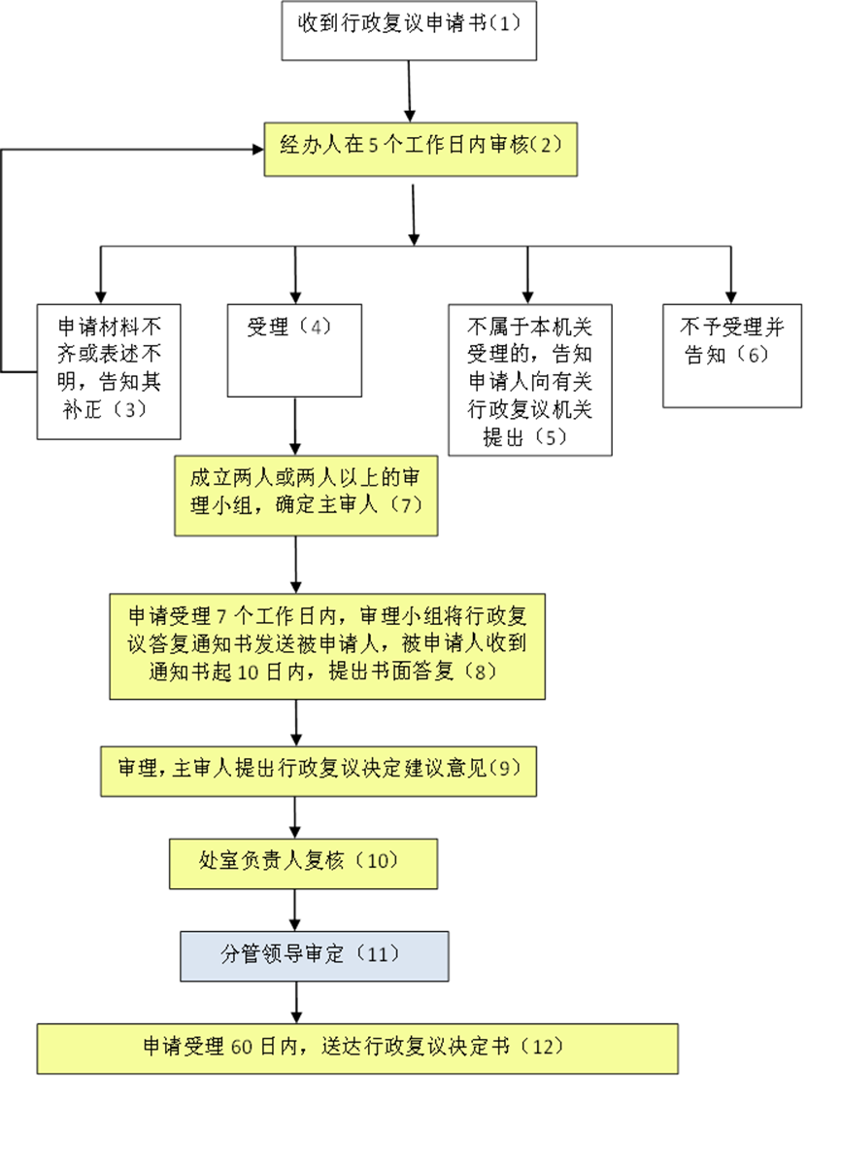

行政复议审理流程

